附件4. 2020年春夏学期智慧树学生选课报到学习手册
一、智慧树混合式通识课程电脑PC端学生报到学习流程：
新生首先登录网址www.zhihuishu.com，点击注册
老生，直接用学号或者之前的手机号码、密码登录，忘记密码可以找回密码。
填写自己的真实信息
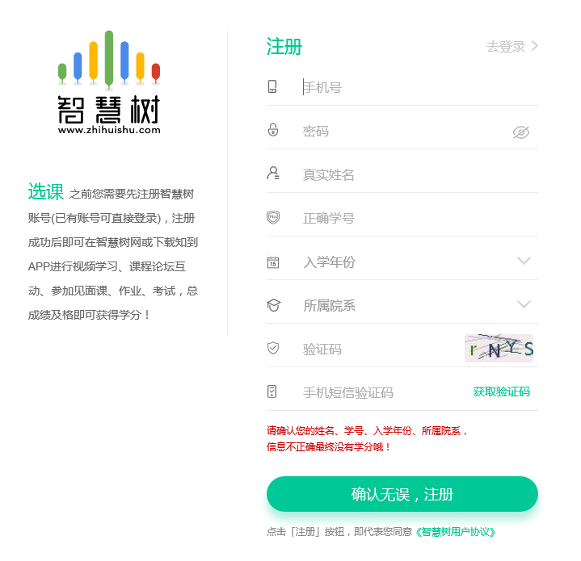

注册完以后，点击跨校共享课，进入选课页面，选择想要学习的课程。
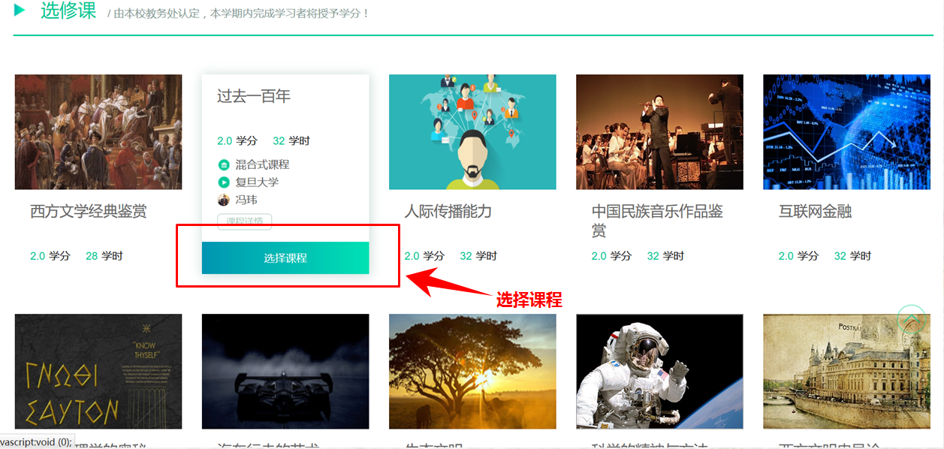
课程选好以后，点击提交课程。
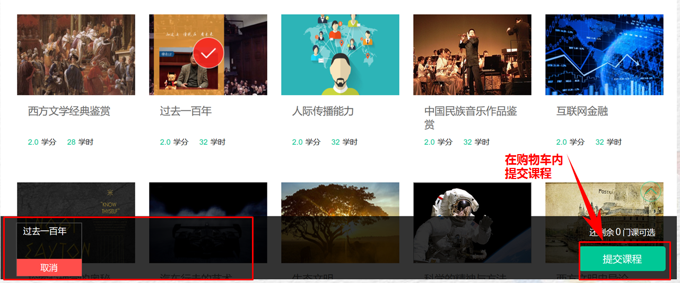
最后确认课程。
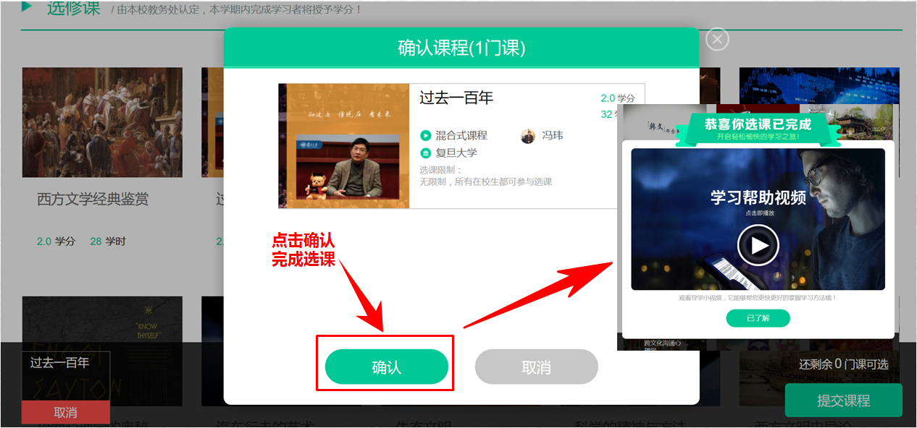

点击开始学习
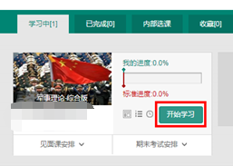
观看每个视频确保看完之后，前面绿色圆圈打勾，系统才计入成绩，否则本视频没有成绩

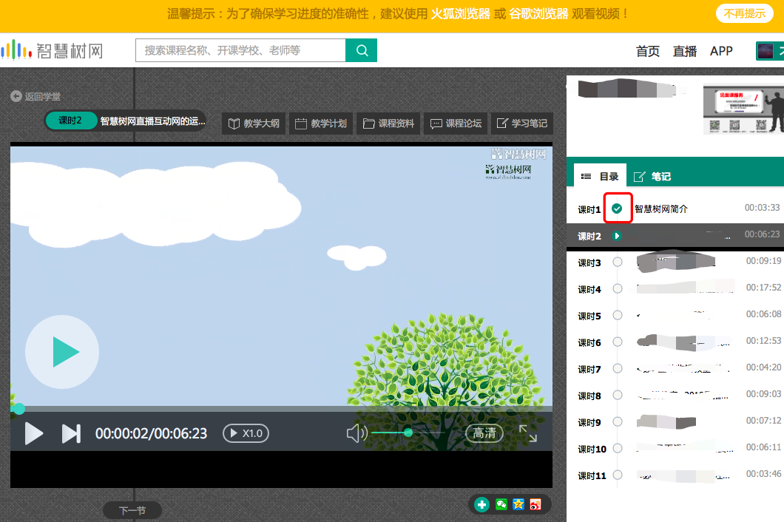
ps：为确保学习进度准确性，建议使用火狐浏览器或者谷歌浏览器看视频

学习内容主要包括：学习进度+章测试、见面课、期末考试4部分，同学们注意看下进度安排

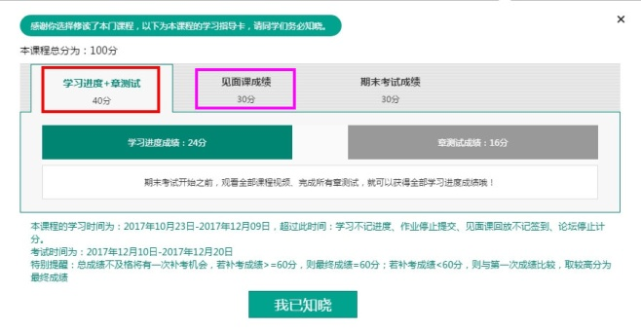
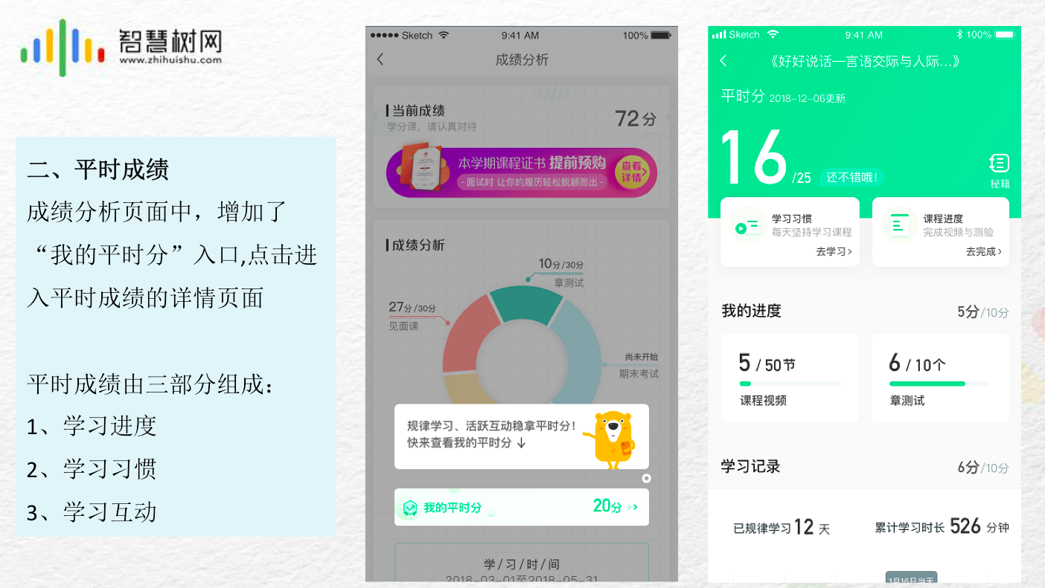
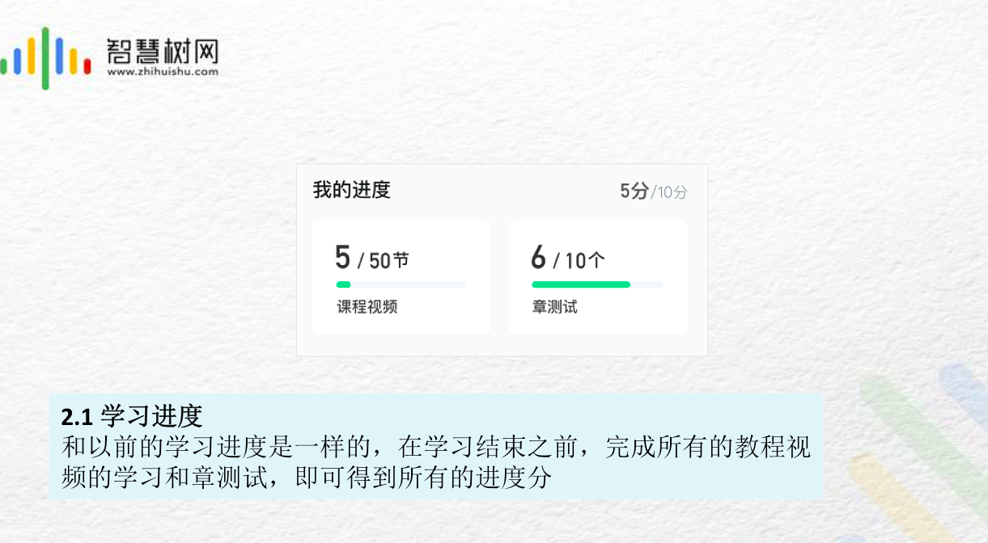
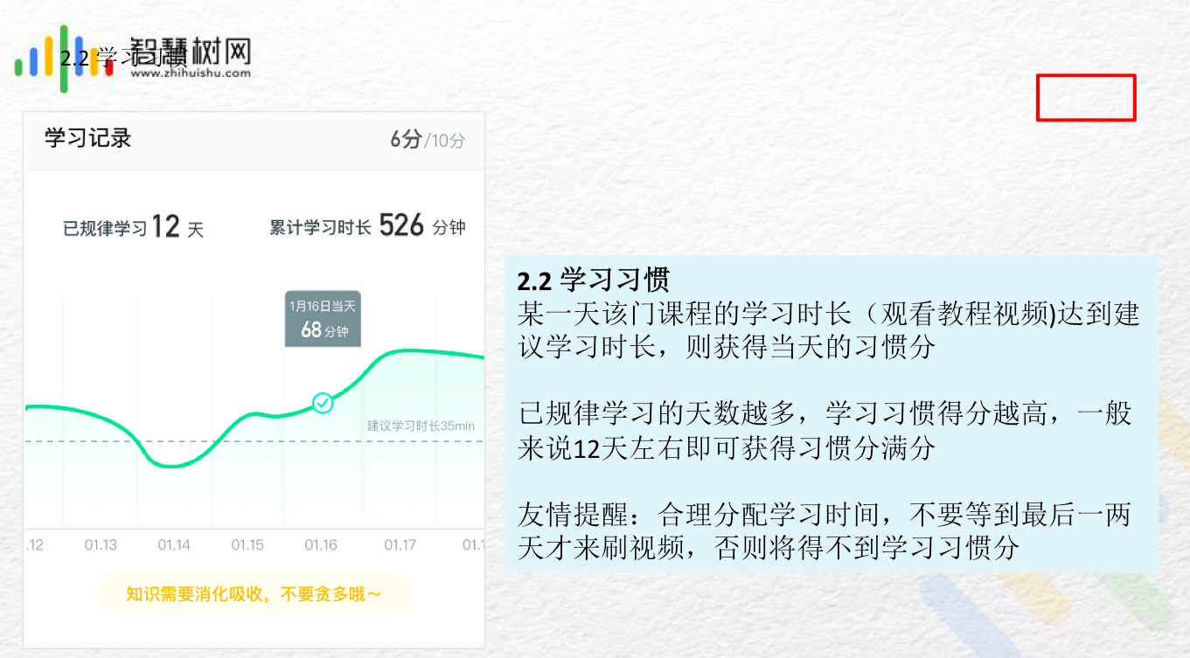
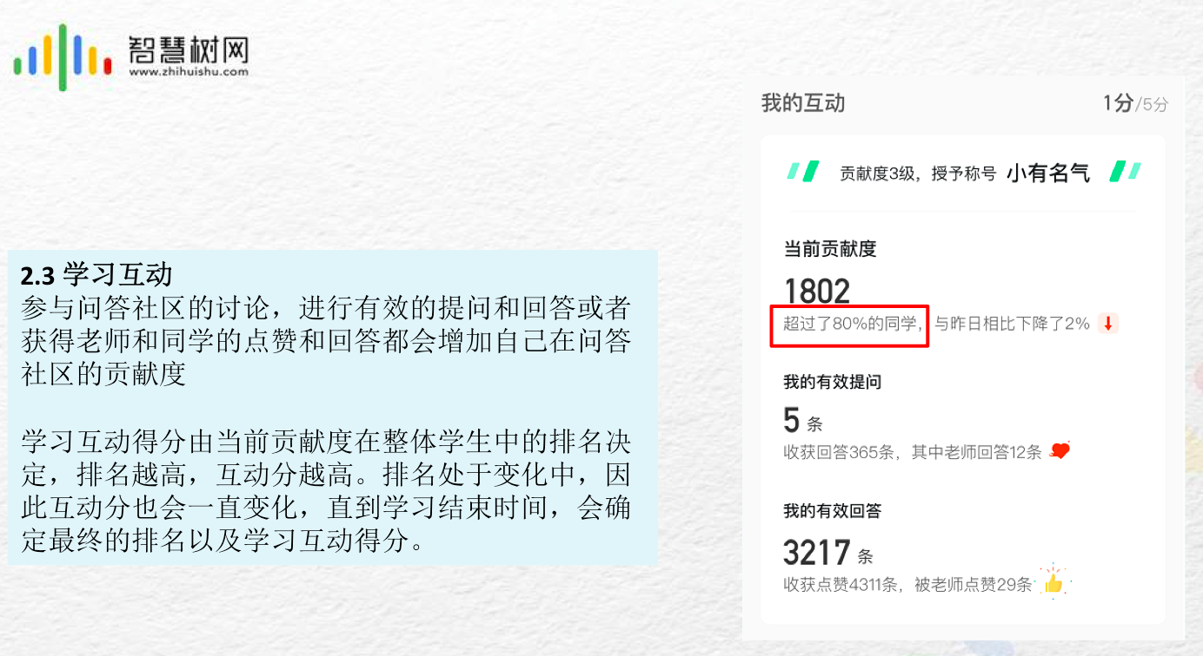
点击【作业考试】，可以看到每一章节测试以及期末考试时间安排
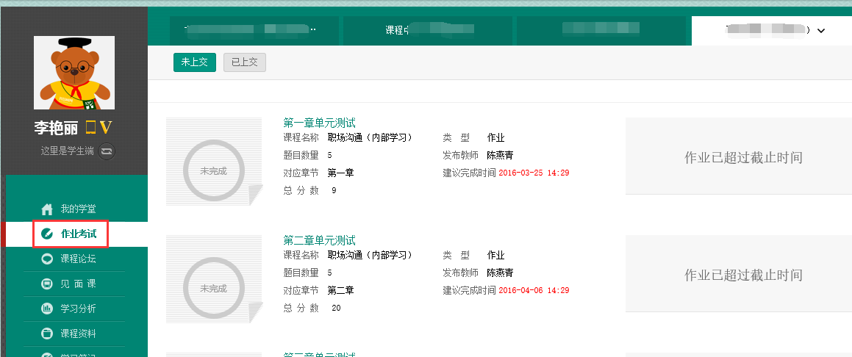

在网页左侧点击见面课，
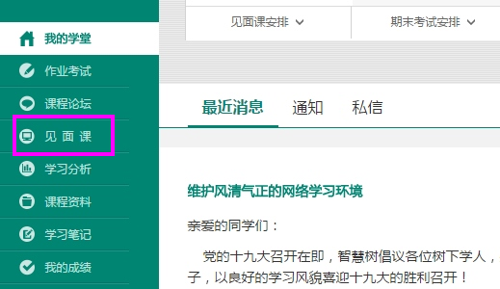

可以观看回放和直播获得见面课成绩

见面课得分，观看比例要不低于80%
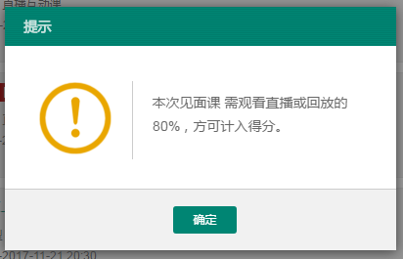
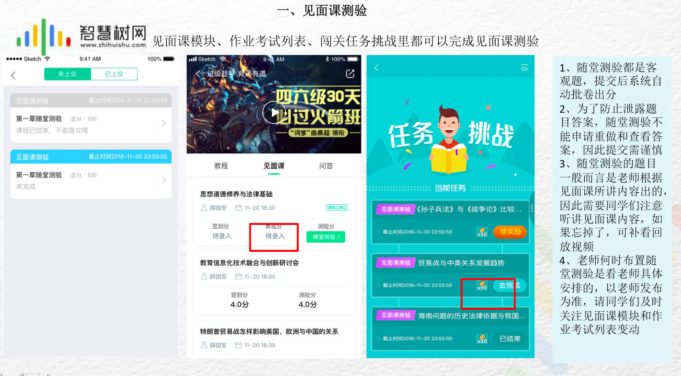

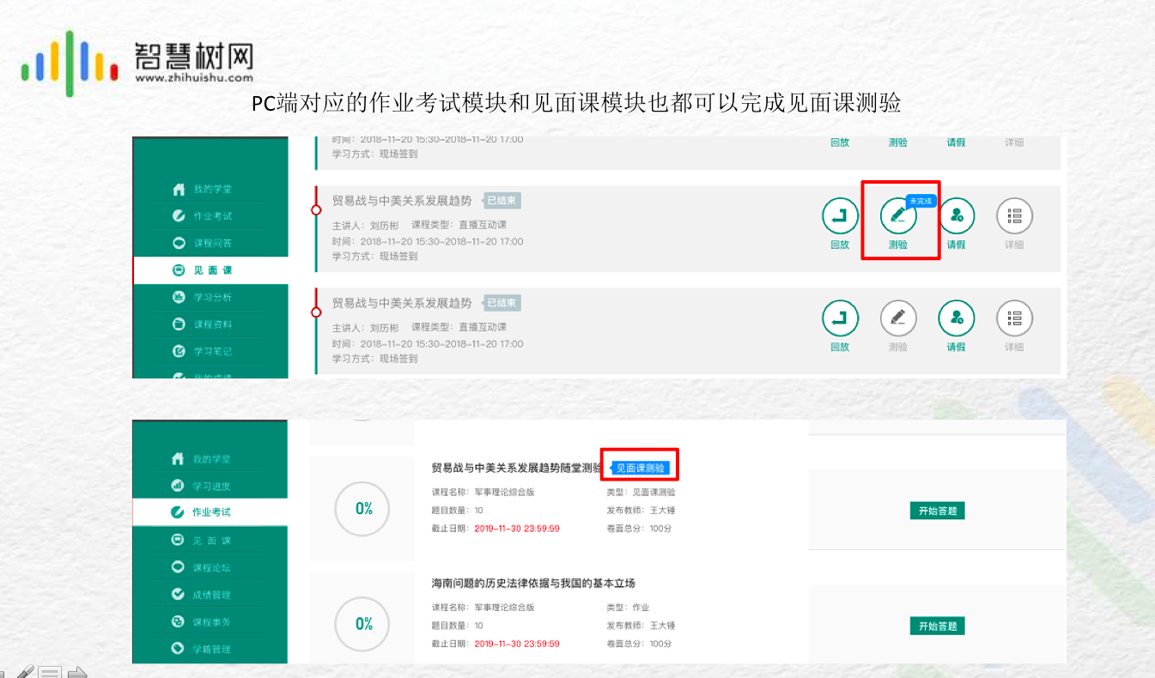
点击我的课堂可以进行进度学习，注意：进度学习和见面课可以穿插进行
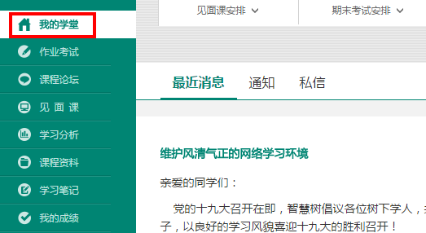

点击【学习分析】可以实时看到自己的实时成绩得分以及班级排名
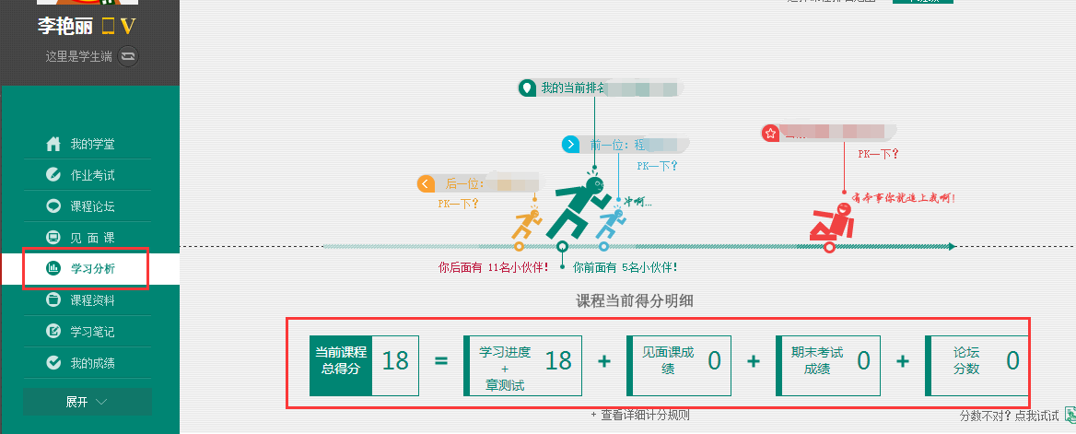
点击【我的成绩】可以了解课程的考核权重分配
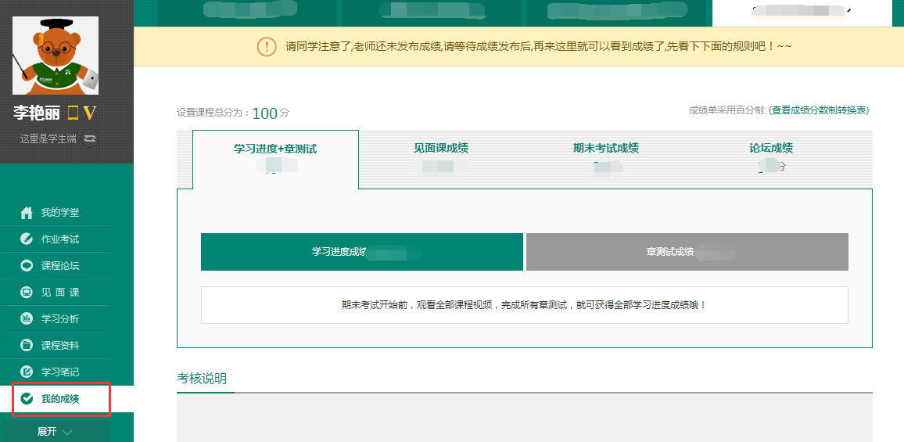

PS：期末考试的时候一定要在网络流畅准备好的情况下点击，不考试千万不要点期末考试，点开考试就倒计时考试了，时间到了系统自动提交。

二、智慧树混合式通识课程手机APP端学生报到学习流程：
首先用手机扫描下面的二维码，下载知到app，也可以到手机应用市场搜索“知到”，然后下载
知到app在手机中的图标为：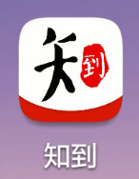
新生需要先手机注册，点击注册账号
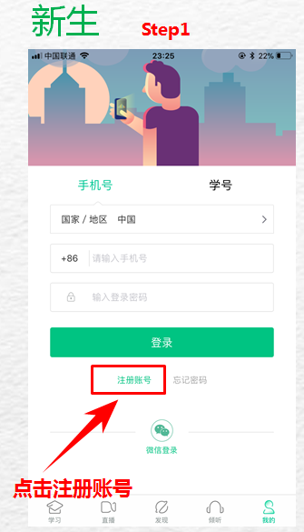
输入手机号码完成验证
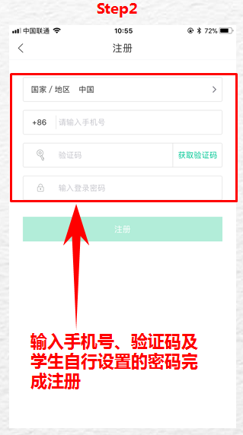

在“我的”里面完成在校大学生认证
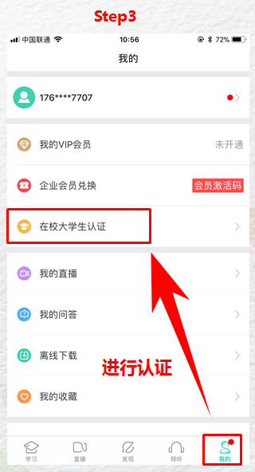
搜索自己的学校，填写真实的学号，姓名学院，入学年份。点共享课，进入选课页面，选择自己感兴趣的课程，然后提交课程。
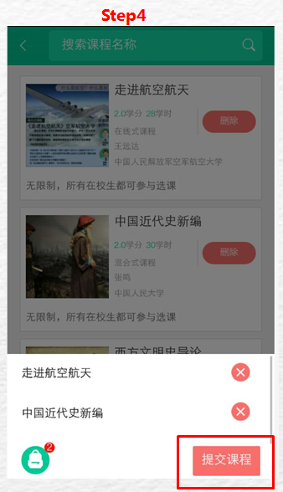
提交课程之后，需要再确认课程

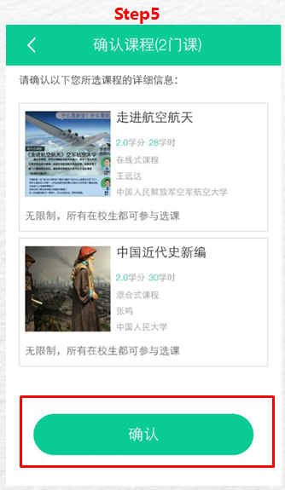

点击【学习】模块的【成绩分析】入口，可查看该门课的当前成绩、学习时间、考试时间、成绩规则。
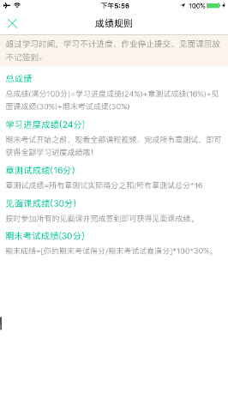
在学习过程中，学生可通过【学习】模块中的【成绩分析】来查看当前获得的参考分数。
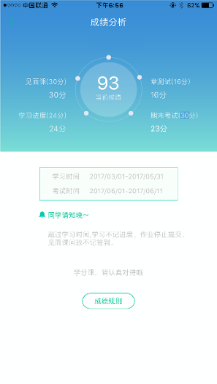
注：【成绩分析】中的分数仅作为学习过程中的参考，智慧树最终成绩以成绩发布后为准。

可以开始学习了。点击：去学习，可以看在线视频和见面课，
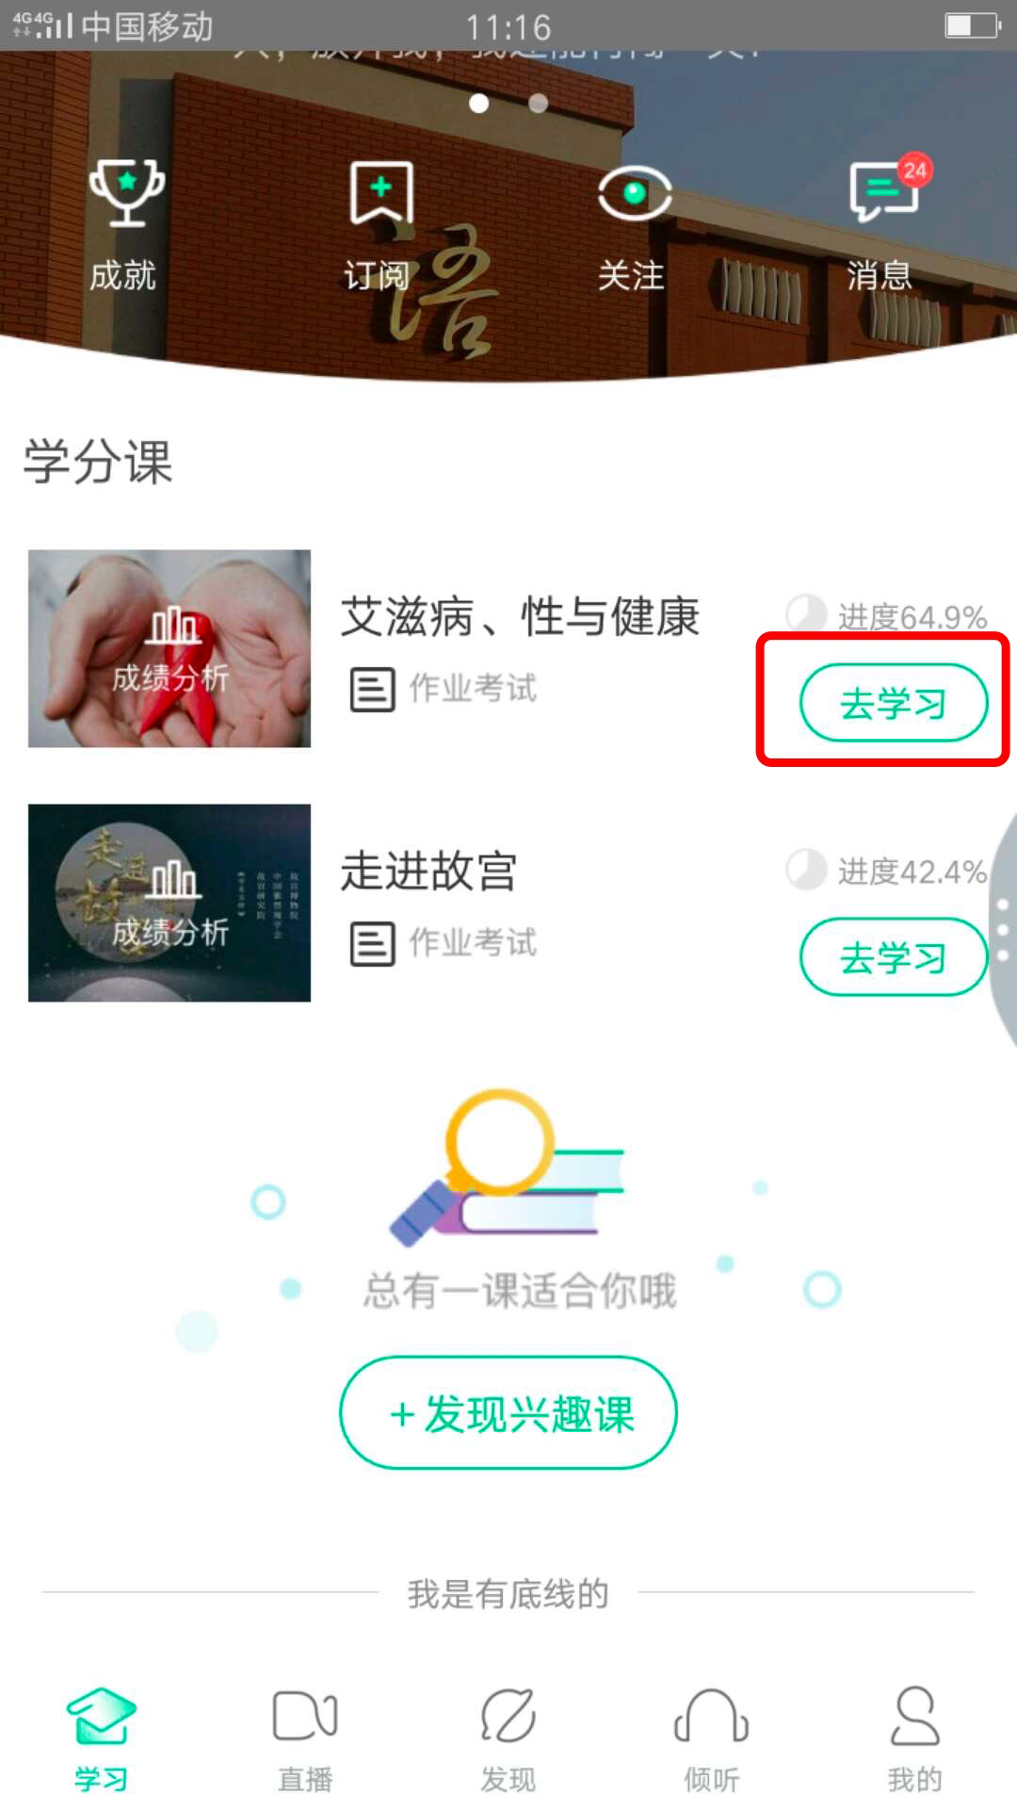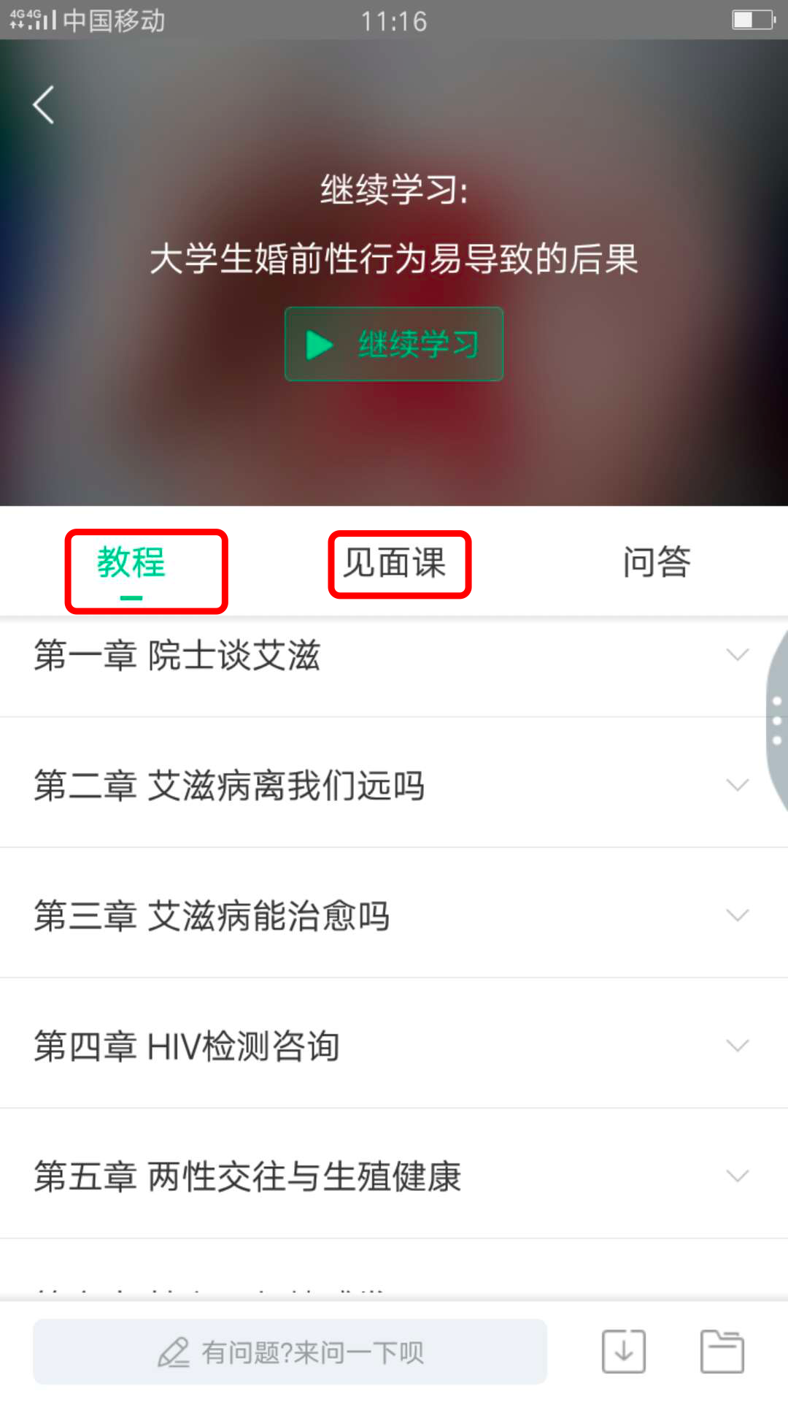
ps：智慧树视频学习进度是根据学生的累计观看时间来计算的，拖拽播放进度条是无法累计观看时间的，请认真观看视频。已完成的小节前方会出现打勾的标志，此时您可以获得该节视频的学习进度。若未显示打勾的标志，则说明该节视频还未完整观看完毕，请继续观看。如果课程设置了跨章不能学习，则跨章部分不可选，点击复选框后会提示【不能跨章学习哦】。

直播的学生，在学习时间结束前观看完直播或回放，且进度超过80%，即可获得签到分及表现分。学习时间结束后，如果已经得到了该次见面课分数，则可以点击直接观看回放；如果未获得分数，则弹框提示，点击【确定】播放回放。

学生也可以先【下载】课程视频，下载后离线观看视频，等到下次联网时提交离线进度。
注：【下载】入口在底部悬浮栏上。
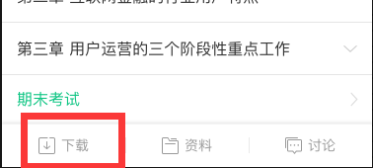
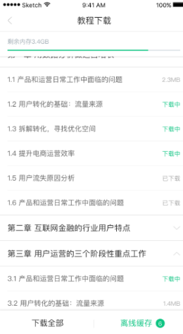
有两种方式进入章测试，第一种方式为点击【学习】模块下课程卡片的【作业考试】入口，进入作业考试【未上交】列表（推荐方式）；
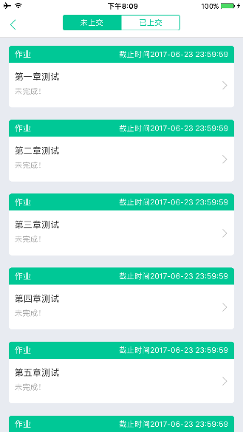
第二种方式为点击【去学习】入口 —【教程】中每章视频内容的下方也有进入作业的入口。
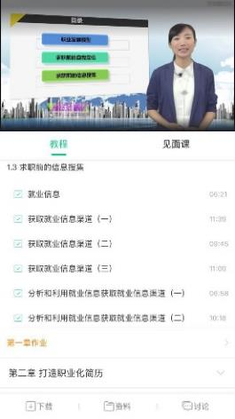
注：超过课程学习时间，章测试将无法提交，请注意章测试的截止时间。

如何退课
在规定的选课时间内，如果对于在智慧树上选择的课程不喜欢，可以进行退课，方法如下：
电脑端打开本校专属链接www.zhihuishu.com，登录账号，点击右上角姓名下拉列表，进入【在线学堂】，点击左侧栏目【课程事务】，进行事务申请，选择要退的课程即可，如下图所示：
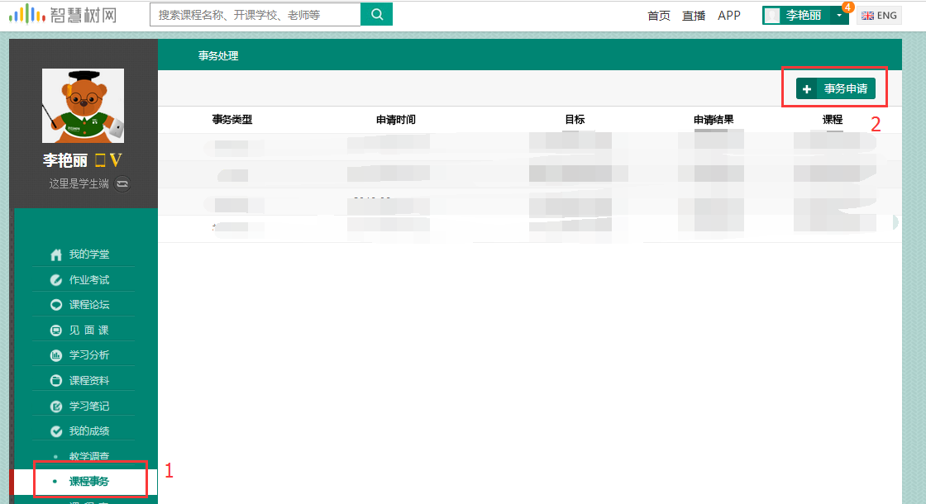
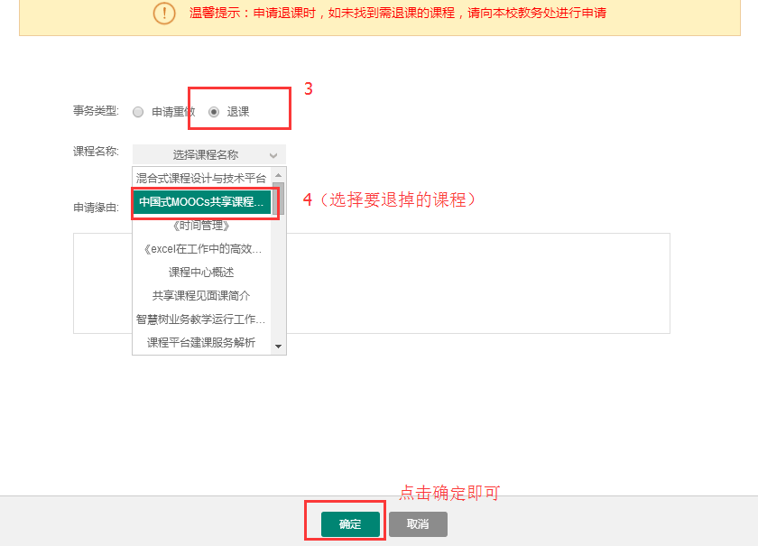

最后，如果选课的同学有任何疑问可以加入到微信群，可以和网课技术支持直接沟通。

学生如果遇到选课学习平台上的问题，找【在线客服】，输入【转人工】三个字链接人工，或者微信号zaixiabucai2006。
